UNIVERSIDAD PRIVADA DE TACNA
FACULTAD DE INGENIERÍA
ESCUELA DE INGENIERÍA DE SISTEMAS

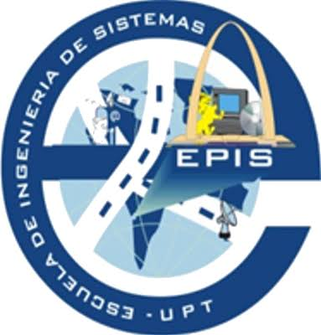

TALLER
“Formulación y validación de la misión y la visión”

CURSO:
“SI-886 Planeamiento Estratégico de TI”

AUTOR(ES):
VARGAS GUTIERREZ, ANGEL JOSE · 20200669922

DOCENTE:
DR. OSCAR JUAN JIMENEZ FLORES

TACNA — PERÚ

Índice
Índice 2
1. Información sobre el evento práctico 3
1.1 Título del evento práctico 3
1.2 Objetivos 3
1.3 Tiempo de duración 3
1.4 Resultados de aprendizaje 3
1.5 Recursos 3
1.6 Seguridad 4
2. Procedimiento o metodología 4
Paso A 4
Paso B 5
Paso C 6
Paso D 6
Paso E 7
Paso F 7
3. Resultados 7
4. Conclusiones 9
5. Cuestionario 10
6. Referencias bibliográficas 10
7. Anexos 10

1. Información sobre el evento práctico

1.1 Título del evento práctico
Taller de laboratorio 04 · Formulación y validación de la misión y la visión (SI-886 Planeamiento Estratégico de TI, sesión 2 en laboratorio, 100 minutos).

1.2 Objetivos
• Elegir una empresa real del sector tecnológico y registrar su misión y su visión literales, con su fuente.
• Evaluar la misión con los cinco componentes, los siete defectos y las tres pruebas de calidad.
• Evaluar la visión con los cinco atributos y extraer sus métricas implícitas.
• Derivar la visión de la función de TI.
• Redactar las secciones 2.1 y 2.2 del PETI.

1.3 Tiempo de duración
100 minutos de sesión de laboratorio, distribuidos en seis pasos: Paso A — Elegir la empresa y registrar sus declaraciones (15 min); Paso B — Evaluar la misión (20 min); Paso C — Evaluar la visión (15 min); Paso D — Derivar la visión de TI y redactar las Secciones 2.1 y 2.2 (10 min); Paso E — Validar y corregir (25 min); Paso F — Registrar la evidencia y cerrar (15 min).

1.4 Resultados de aprendizaje
• Aplica un instrumento técnico y no una impresión subjetiva para diagnosticar la calidad de una declaración de misión institucional.
• Distingue una declaración de misión o visión genuina de un eslogan publicitario, utilizando pruebas de sustitución, decisión y reconocimiento.
• Deriva capacidades de tecnologías de información verificables — con estado actual y estado objetivo — a partir de elementos concretos de la identidad estratégica de una empresa real.
La guía de laboratorio (3-TALLER.md) no incluye un listado propio de resultados de aprendizaje: estos se definen en el sílabo del curso, documento que no formaba parte de la carpeta de la semana compartida para este taller. A partir de los objetivos de la sesión (Sección 1.2) y del criterio de éxito declarado en el reto, se derivan los siguientes resultados de aprendizaje esperados:

1.5 Recursos
Recurso | Versión | Para qué se usó
Navegador con acceso a internet | Microsoft Edge (build del sistema) | Consultar el sitio oficial de Crehana (misión, visión y datos de la empresa) y capturar la evidencia del Anexo A.
Python 3.11+ con matplotlib | Python 3.13.7 / matplotlib 3.11.1 | Ejecutar MV01_diagnostico_declaraciones.py: aplicar los instrumentos de la teoría y generar el gráfico de diagnóstico.
LibreOffice Writer / Microsoft Word | Microsoft Word (Microsoft 365) | Redacción de las Secciones 2.1 y 2.2 del PETI, y de este informe.
draw.io | No utilizado directamente | La Sección 2.2.4 exige explícitamente el resultado en formato de tabla de derivación (elemento de la visión → capacidad de negocio → capacidad de TI → estado actual → estado objetivo); dicha tabla se construyó directamente en Markdown y se documenta en el cuerpo del informe, por lo que no fue necesario un diagrama adicional en draw.io.

1.6 Seguridad
• La misión y la declaración de impacto de Crehana se copiaron literalmente, con la dirección de la página (https://www.crehana.com/sobre-nosotros/) y la fecha de consulta (10/09/2026).
• Son textos publicados por la propia Crehana; se citan entre comillas y se le atribuyen a ella en todo momento.
• Solo se consultaron páginas públicas de la empresa. Se intentó una verificación cruzada en el perfil oficial de LinkedIn de Crehana, que no fue accesible por requerir inicio de sesión; no se insistió con credenciales de ningún tipo.
• Todas las declaraciones originales revisadas estaban en español; no fue necesario traducir ningún texto.

2. Procedimiento o metodología
Cada paso lleva su título, qué se buscaba, el comando o la acción, y la evidencia de que funcionó. Quien lea el informe debe poder repetir el trabajo sin preguntar nada.

Paso A
Qué se buscaba: identificar una empresa real del sector tecnológico y registrar, de forma literal, su misión y su visión, con la dirección de la página y la fecha de consulta.
Acción: se eligió Crehana (plataforma de gestión y desarrollo de talento para equipos de Recursos Humanos, fundada en Lima, Perú, en 2015). Se consultó su página oficial «Sobre nosotros» (https://www.crehana.com/sobre-nosotros/, 10/09/2026) y se transcribió literalmente el bloque titulado «Misión». Se verificó que la página no contiene ningún bloque titulado «Visión».
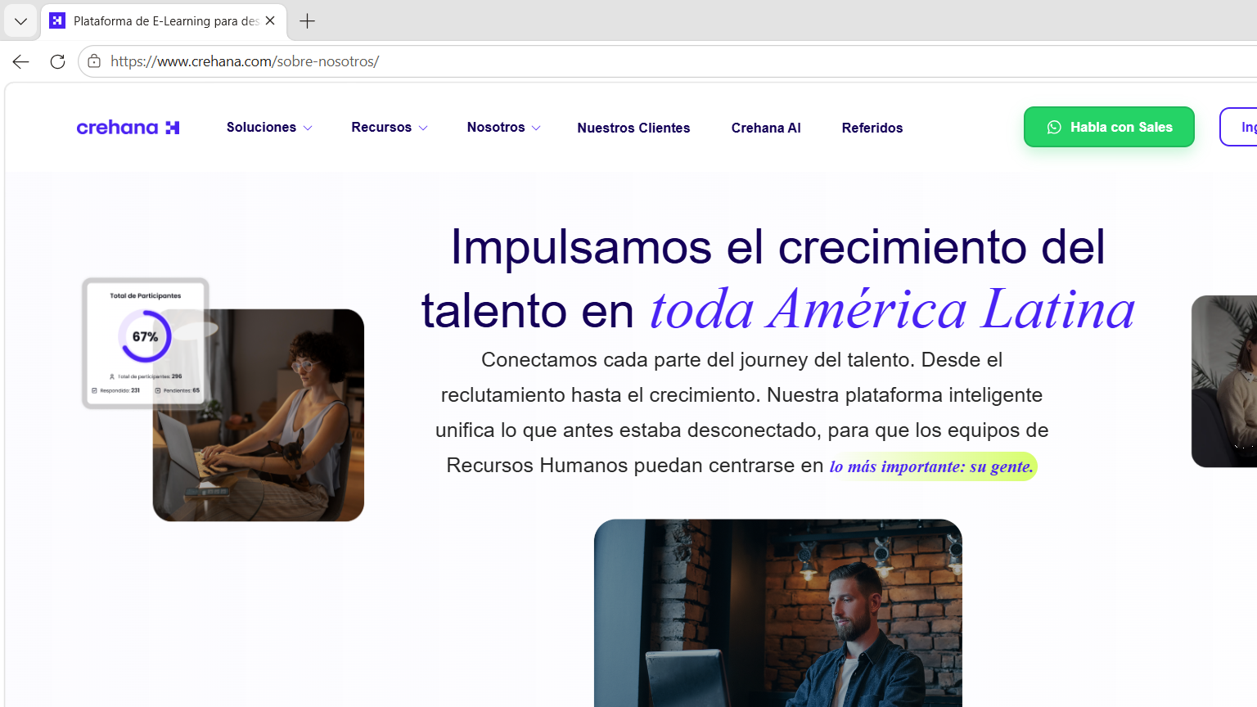
Anexo A. Página oficial de Crehana consultada — https://www.crehana.com/sobre-nosotros/, 10/09/2026.
Evidencia: https://github.com/AngelVargasGutierrez/PETI-TALLER4/blob/main/02_identidad/MV01_declaraciones.md

Paso B
Qué se buscaba: evaluar la misión vigente con los cinco componentes, los siete defectos técnicos y las tres pruebas de calidad de la teoría.
Acción: se escribió MV01_diagnostico_declaraciones.py con los datos reales de Crehana (el script original del curso no estaba disponible en la carpeta compartida de la semana; se reconstruyó aplicando literalmente los criterios de 3-TALLER.md) y se ejecutó con Python 3.13.7 y matplotlib 3.11.1.
Resultado: 1 de 5 componentes presente; 3 de 7 defectos confirmados con evidencia (Intercambiable, Confunde misión con visión, Omite al destinatario), 2 que no aplican y 2 no evaluables con información pública; 0 de 3 pruebas de calidad superadas. Veredicto: SE REFORMULA (porta 3 componentes o menos).
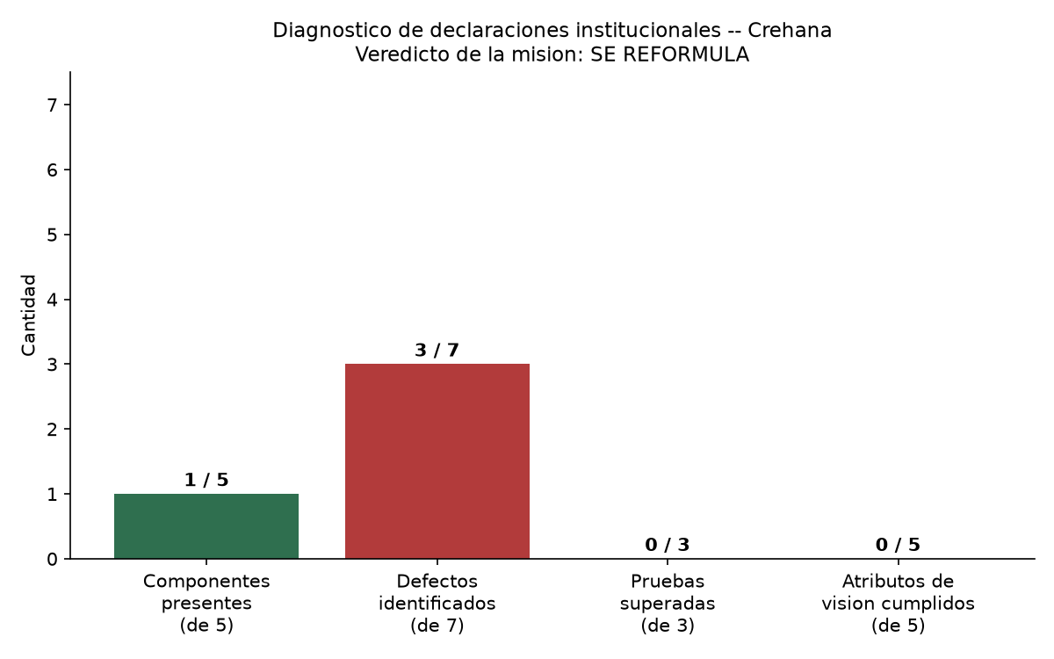
Figura 1. Gráfico resumen del diagnóstico de la misión de Crehana.
Evidencia: https://github.com/AngelVargasGutierrez/PETI-TALLER4/blob/main/evidencias/S04/diagnostico.txt (salida completa del script) y https://github.com/AngelVargasGutierrez/PETI-TALLER4/blob/main/02_identidad/2.1_mision.md (diagnóstico redactado).

Paso C
Qué se buscaba: evaluar la visión vigente con los cinco atributos de la teoría y extraer sus métricas implícitas.
Acción: se revisó exhaustivamente la página oficial de Crehana; no se encontró ningún bloque titulado «Visión». Conforme a la instrucción del taller, esta ausencia se registró como hallazgo, y los cinco atributos se evaluaron sobre la declaración de impacto disponible («Impulsamos equipos. Potenciamos culturas. Transformamos resultados.»), dejando explícito que se trata de un sustituto y no de una visión declarada.
Resultado: 0 de 5 atributos cumplidos (uno no evaluable por ausencia de meta declarada). Se documentaron, en su lugar, las cifras reales que sí publica la empresa (más de 1200 empresas cliente en LATAM, 10 años de trayectoria) como línea base disponible para cualquier meta futura.
Evidencia: https://github.com/AngelVargasGutierrez/PETI-TALLER4/blob/main/02_identidad/2.2_vision.md

Paso D
Qué se buscaba: derivar la visión de la función de TI a partir de los elementos concretos de la identidad estratégica de la empresa, y redactar las Secciones 2.1 y 2.2 del PETI.
Acción: se tomaron los tres elementos concretos y verificables que sí declara Crehana en su página oficial (la unificación del recorrido del talento, la escala de más de 1200 empresas cliente en LATAM y la declaración de impacto sobre cultura y resultados) y, para cada uno, se derivó la capacidad de negocio y la capacidad de TI que la habilita, con su estado actual y su estado objetivo.
Resultado: visión de la función de TI redactada (Sección 2.2.3) y tabla de derivación de tres filas (Sección 2.2.4), cada una trazable a un fragmento textual concreto de la página oficial de la empresa.
Evidencia: https://github.com/AngelVargasGutierrez/PETI-TALLER4/blob/main/02_identidad/2.2_vision.md

Paso E
Qué se buscaba: validar el resultado con tres comprobaciones y corregir lo que fallara antes de cerrar la sesión.
• Prueba de sustitución con un competidor real (Buk): la variante «La misión de Buk es construir equipos listos para el futuro» sigue sonando igual de creíble que el original — la declaración no dice nada propio de Crehana. Confirma el veredicto del Paso B.
• Línea base de cada métrica de la visión, con su fuente: se comprobó que, al no existir una visión con metas propias, no hay ninguna cifra «implícita en la visión» que documentar; se registró honestamente esta ausencia en la Sección 2.2.2, en vez de inventar una meta que la empresa no ha declarado.
• Cada fila de la tabla de derivación (Sección 2.2.4) se verificó contra el texto original de la página de Crehana: las tres provienen de fragmentos citados literalmente («unifica lo que antes estaba desconectado», «+1200 empresas», «Impulsamos equipos. Potenciamos culturas. Transformamos resultados.»), no de una idea del equipo sin respaldo textual.
Las tres comprobaciones se cumplieron correctamente en la primera ejecución; no fue necesario corregir ningún resultado antes de cerrar la sesión.

Paso F
Qué se buscaba: versionar lo producido, anotar la URL de cada resultado y responder la pregunta de transferencia.
Acción: se creó el repositorio dedicado https://github.com/AngelVargasGutierrez/PETI-TALLER4, con la rama taller-04 fusionada a main mediante Pull Request (https://github.com/AngelVargasGutierrez/PETI-TALLER4/pull/1), y se aplicaron las etiquetas v0.4 y taller-04 sobre el commit de cierre. El repositorio se referenció además desde el repositorio acumulativo del curso (https://github.com/AngelVargasGutierrez/peti-si886).
Pregunta de transferencia — ¿qué riesgo correría una organización real si esto se hiciera mal? Si Crehana invirtiera en TI a partir de una misión y una visión genéricas y sin verificar, el portafolio de proyectos terminaría financiando capacidades que no se distinguen de las de cualquier competidor, sin ninguna métrica que permita comprobar si la inversión realmente acercó a la empresa al futuro que promete. La ausencia de una visión con metas verificables, además, deja a la función de TI sin un criterio objetivo para decidir qué proyecto priorizar primero.

3. Resultados
# | Resultado esperado | ¿Se logró? | Evidencia
1 | Empresa del sector tecnológico elegida, con su actividad y su país | Sí | https://github.com/AngelVargasGutierrez/PETI-TALLER4/blob/main/02_identidad/MV01_declaraciones.md
2 | Misión y visión transcritas literalmente, con dirección y fecha de consulta | Sí (misión) — Hallazgo: la empresa no publica visión (documentado) | https://github.com/AngelVargasGutierrez/PETI-TALLER4/blob/main/02_identidad/MV01_declaraciones.md
3 | Los cinco componentes de la misión, cada uno con su fragmento literal | Sí | https://github.com/AngelVargasGutierrez/PETI-TALLER4/blob/main/02_identidad/2.1_mision.md
4 | Los siete defectos revisados, señalados con su nombre técnico y su prueba | Sí (3/7 aplican; 2 no aplican; 2 no evaluables con información pública) | https://github.com/AngelVargasGutierrez/PETI-TALLER4/blob/main/evidencias/S04/diagnostico.txt
5 | Prueba de sustitución ejecutada con tres competidores reales | Sí | https://github.com/AngelVargasGutierrez/PETI-TALLER4/blob/main/evidencias/S04/diagnostico.txt
6 | Prueba de la decisión y prueba del reconocimiento respondidas | Sí | https://github.com/AngelVargasGutierrez/PETI-TALLER4/blob/main/02_identidad/2.1_mision.md
7 | Veredicto de la misión y de la visión, con la regla que lo produce | Sí | https://github.com/AngelVargasGutierrez/PETI-TALLER4/blob/main/evidencias/S04/diagnostico.txt
8 | Los cinco atributos de la visión evaluados con su evidencia | Sí | https://github.com/AngelVargasGutierrez/PETI-TALLER4/blob/main/02_identidad/2.2_vision.md
9 | Métricas implícitas de la visión con su línea base y su fuente | Parcial — documentado el hallazgo de ausencia de visión, con las cifras reales disponibles como línea base | https://github.com/AngelVargasGutierrez/PETI-TALLER4/blob/main/02_identidad/2.2_vision.md
10 | Versión propuesta de la misión, con la constancia de que adoptarla decide la empresa | Sí | https://github.com/AngelVargasGutierrez/PETI-TALLER4/blob/main/02_identidad/2.1_mision.md
11 | Visión de TI derivada con la estructura de la teoría | Sí | https://github.com/AngelVargasGutierrez/PETI-TALLER4/blob/main/02_identidad/2.2_vision.md
12 | Tabla de derivación con estado actual y estado objetivo por capacidad | Sí | https://github.com/AngelVargasGutierrez/PETI-TALLER4/blob/main/02_identidad/2.2_vision.md
13 | Etiqueta v0.4 en Git | Sí | https://github.com/AngelVargasGutierrez/PETI-TALLER4/tree/v0.4
Los tres resultados que se califican (registro de las declaraciones, diagnóstico de la misión y visión de TI derivada) se lograron en su totalidad y están enlazados con su evidencia verificable en GitHub. El único resultado logrado de forma parcial es el número 9 (métricas implícitas de la visión): al no existir una visión formal, no hay métricas propias que documentar; esta ausencia se registró honestamente como hallazgo, en vez de inventar cifras que la empresa no declara.

4. Conclusiones
• Una misión que sobrevive a la prueba de sustitución con competidores reales, como ocurrió con la de Crehana frente a Buk, Runa HR y Platzi para Empresas, no ha servido nunca para rechazar nada: cualquier decisión de TI que se apoye en ella hereda esa misma incapacidad de discriminar entre alternativas de inversión.
• Nombrar el defecto con su término técnico y probarlo con evidencia textual — y no con una impresión como «es muy general» — es lo único que sostiene una recomendación ante la alta dirección: de los siete defectos evaluados sobre la misión de Crehana, tres aplicaban con evidencia directa (intercambiable, confunde misión con visión, omite al destinatario) y dos no pudieron evaluarse por falta de acceso a información interna de la empresa — se documentó esa limitación con honestidad en vez de forzar un veredicto sin evidencia.
• La ausencia de una visión formal no es un vacío neutro: obliga a construir cualquier plan de TI sobre datos sueltos (como los más de 1200 clientes y los 10 años de trayectoria que sí publica la empresa) en lugar de sobre una meta declarada, lo que deja a la función de TI sin un criterio objetivo de priorización de inversiones.
• Derivar la visión de TI directamente de fragmentos textuales verificables — y no de una idea del equipo — es lo único que permite trazar cada capacidad de TI de la Sección 2.2.4 hasta su origen concreto en lo que la empresa realmente declara, insumo que después ordena el portafolio de proyectos del PETI.

5. Cuestionario
3-TALLER.md no incluye, para esta semana, una sección de cuestionario independiente: las preguntas del laboratorio están integradas dentro de los pasos del procedimiento (Sección 2). Se reproducen y responden a continuación por completitud.
• Pregunta (Paso B): ¿la misión vigente supera las tres pruebas de calidad? Respuesta: no. No supera ninguna de las tres — ni la de sustitución, ni la de la decisión, ni la del reconocimiento.
• Pregunta (Paso A/C): ¿la empresa publica una visión institucional? Respuesta: no. Esa ausencia se documenta como hallazgo formal en la Sección 2.2.1.
• Pregunta de transferencia (Paso F): ¿qué riesgo correría una organización real si esto se hiciera mal? Respuesta: financiaría capacidades de TI indistinguibles de las de cualquier competidor y sin métrica que verifique el retorno de la inversión, y perdería el criterio objetivo para priorizar qué proyecto emprender primero.

6. Referencias bibliográficas
Crehana. (2026). Sobre nosotros. https://www.crehana.com/sobre-nosotros/ (consultado el 10 de septiembre de 2026).
González Millán, J. (2020). Manual práctico de planeación estratégica. Ediciones Díaz de Santos. https://elibro.net/es/lc/bibliotecaupt/titulos/129291
García Sánchez, E. y Valencia Velazco, M. L. Planeación estratégica: teoría y práctica. Trillas.
Rodríguez Bermúdez, J. R. (2015). Planificación y dirección estratégica de sistemas de información. Editorial UOC. https://elibro.net/es/lc/bibliotecaupt/titulos/57875
Collins, J. y Porras, J. (1996). Building your company's vision. Harvard Business Review, 74(5), 65–77.
Bart, C. K. (1997). Sex, lies, and mission statements. Business Horizons, 40(6), 9–18.
CEPLAN. Guía para el Planeamiento Institucional — formulación de la misión institucional. https://www.gob.pe/ceplan
Resolución de Secretaría de Gobierno Digital 005-2018-PCM/SEGDI — Anexo I. https://cdn.www.gob.pe/uploads/document/file/356863/Anexo_I_Lineamientos_PGD.pdf

7. Anexos
Anexo A — captura de la página oficial de Crehana, con la dirección y la fecha visibles (incluida en el cuerpo del informe, Paso A, y en https://github.com/AngelVargasGutierrez/PETI-TALLER4/blob/main/evidencias/S04/anexo_A_crehana_pagina.png).
Anexo B — salida completa del diagnóstico: https://github.com/AngelVargasGutierrez/PETI-TALLER4/blob/main/evidencias/S04/diagnostico.txt
Anexo C — gráfico del diagnóstico (incluido en el cuerpo del informe, Paso B, y en https://github.com/AngelVargasGutierrez/PETI-TALLER4/blob/main/graficos/S04_diagnostico.png).
Anexo D — Secciones 2.1 y 2.2 del PETI en formato versionable: https://github.com/AngelVargasGutierrez/PETI-TALLER4/blob/main/02_identidad/2.1_mision.md y https://github.com/AngelVargasGutierrez/PETI-TALLER4/blob/main/02_identidad/2.2_vision.md
Repositorio completo del taller (rama fusionada, etiquetas v0.4 y taller-04): https://github.com/AngelVargasGutierrez/PETI-TALLER4

